**5 - СИТУАЦИОННАЯ ЗАДАЧА 163 [K003632] Занятие 5**

**Инструкция: ОЗНАКОМЬТЕСЬ С СИТУАЦИЕЙ И ДАЙТЕ РАЗВЕРНУТЫЕ**

**ОТВЕТЫ НА ВОПРОСЫ**

**Основная часть**

* Испытательный лабораторный центр материалов, производств и товаров для детей при ФБУЗ «Центр гигиены и эпидемиологии» города М направлены типовые образцы изделий сарафана джинсового для детей дошкольного возраста и нормативно-техническая документация на него. Состав – хлопок 100%, обработанный аппретом на основе метилметакрилата. Производитель – ОАО «Страна детства», Россия.

Протокол испытаний типового образца:

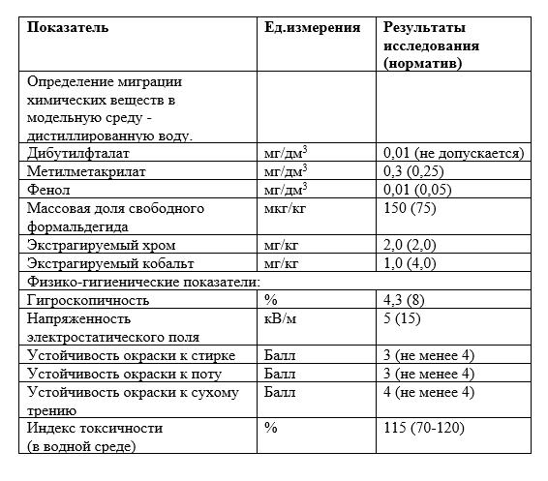

**Вопросы:**

1. Укажите законодательные, нормативные, методические и иные документы, необходимые для оценки безопасности детской одежды.
2. Укажите основные направления оценки безопасности детской одежды.
3. Перечислите основные формы оценки (подтверждения) соответствия продукции предназначенной для детей и подростков требованиям технического регламента.
4. Составьте экспертное заключение по исследованному образцу.
5. Перечислите санитарно-эпидемиологические требования к условиям реализации детской одежды на территории РФ.

**5 - СИТУАЦИОННАЯ ЗАДАЧА 164 [K003633] Занятие 5**

**Инструкция: ОЗНАКОМЬТЕСЬ С СИТУАЦИЕЙ И ДАЙТЕ РАЗВЕРНУТЫЕ**

**ОТВЕТЫ НА ВОПРОСЫ**

**Основная часть**

* Испытательный лабораторный центр материалов, производств и товаров для детей при ФБУЗ «Центр гигиены и эпидемиологии» города М. направлены образцы игрушек из пластика на основе полиакрилонитрила и полистирола серии «Электронные игрушки малышей» со световым и звуковым эффектом с питанием от химических источников тока для детей до 3 лет (Производитель – ЗАО «Кругозор» Россия.), нормативно-техническая документация на их изготовление, протокол исследования механической безопасности игрушки с заключением о соответствии ее ГОСТ Р 53906-2010.

Протокол исследования типового образца:

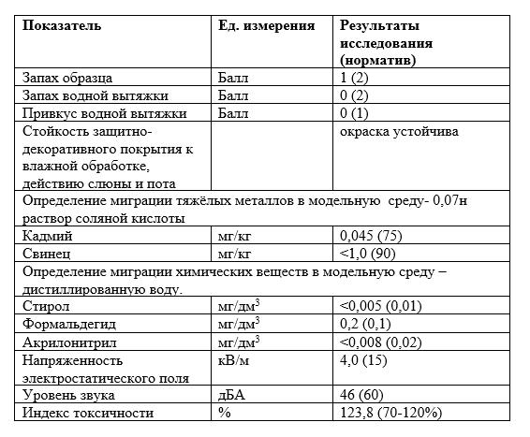

**Вопросы:**

1. Укажите законодательные, нормативные, методические и иные документы, необходимые для оценки безопасности детских игрушек.
2. Укажите основные направления оценки безопасности детских игрушек.
3. Укажите основные модельные среды при исследовании миграции химических веществ из игрушек.
4. Составьте экспертное заключение по исследованному образцу.
5. Перечислите санитарно-эпидемиологические требования к условиям реализации детских игрушек на территории РФ.

**5-СИТУАЦИОННАЯ ЗАДАЧА 169 [K003638] Занятие 5**

**Инструкция: ОЗНАКОМЬТЕСЬ С СИТУАЦИЕЙ И ДАЙТЕ РАЗВЕРНУТЫЕ**

**ОТВЕТЫ НА ВОПРОСЫ**

**Основная часть**

* Испытательный лабораторный центр материалов, производств и товаров для детей при ФБУЗ «Центр гигиены и эпидемиологии» города М направлены типовые образцы – ранца ученического для учащихся начальных классов. Материал верха выполнен из винилацетата (искусственной кожи), для внутренней подкладки применена вискоза, ранец снабжѐн формоустойчивой спинкой, имеется фурнитура со светоотражающими элементами на передней и боковых поверхностях. Производитель – ЗАО «Наша школа», Россия.

Протокол испытаний типового образца.

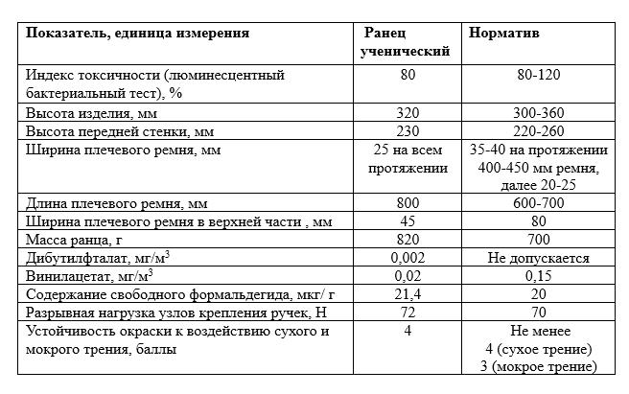

**Вопросы:**

1. Укажите законодательные, нормативные, методические и иные документы, необходимые для оценки безопасности ранца ученического.
2. Укажите основные направления оценки безопасности школьных ранцев.
3. Оцените конструкцию ранца, дайте гигиеническое обоснование требований к конструкции.
4. Составьте экспертное заключение по исследованному образцу.
5. Перечислите санитарно-эпидемиологические требования к условиям реализации ученических ранцев на территории РФ.

**СИТУАЦИОННАЯ ЗАДАЧА 170 [K003639] Занятие 5**

**Инструкция: ОЗНАКОМЬТЕСЬ С СИТУАЦИЕЙ И ДАЙТЕ РАЗВЕРНУТЫЕ**

**ОТВЕТЫ НА ВОПРОСЫ**

**Основная часть**

* Испытательный лабораторный центр материалов, производств и товаров для детей при ФБУЗ «Центр гигиены и эпидемиологии» города М. направлены образцы игрушек – погремушек из пластмассы на основе полистирола для детей до 3 лет (Производитель – ЗАО «Кругозор» Россия.) и нормативно-техническая документация на их изготовление, протокол исследования механической безопасности игрушки с заключением о соответствии еѐ ГОСТ Р 53906-2010.

Протокол исследования типового образца.

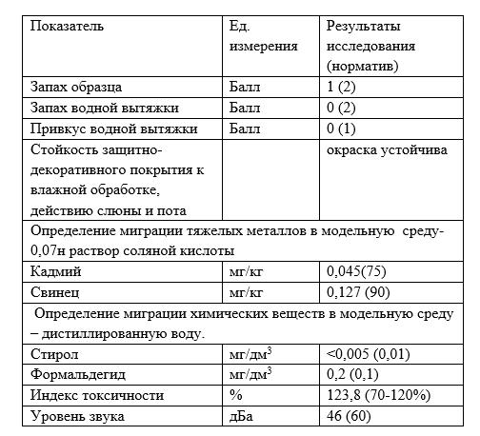

**Вопросы:**

1. Укажите законодательные, нормативные, методические и иные документы, необходимые для оценки безопасности детских игрушек.
2. Укажите основные направления оценки безопасности детских игрушек.
3. Укажите основные модельные среды при исследовании миграции химических веществ из игрушек.
4. Составьте экспертное заключение по исследованному образцу.
5. Перечислите санитарно-эпидемиологические требования к условиям реализации детских игрушек на территории РФ.

**СИТУАЦИОННАЯ ЗАДАЧА 171 [K003640] Занятие 5**

**Инструкция: ОЗНАКОМЬТЕСЬ С СИТУАЦИЕЙ И ДАЙТЕ РАЗВЕРНУТЫЕ**

**ОТВЕТЫ НА ВОПРОСЫ**

**Основная часть**

* Испытательный лабораторный центр материалов, производств и товаров для детей при ФБУЗ «Центр гигиены и эпидемиологии» города М. направлены образцы – ботинки осенне-весенние для детей дошкольного возраста (размер 200 мм). Материал верха – натуральная кожа, подкладка хлопок 60%, полиакрилонитрил 40%, стелька из натуральной кожи. Производитель – «Скороход», Россия.

Протокол испытаний типового образца.

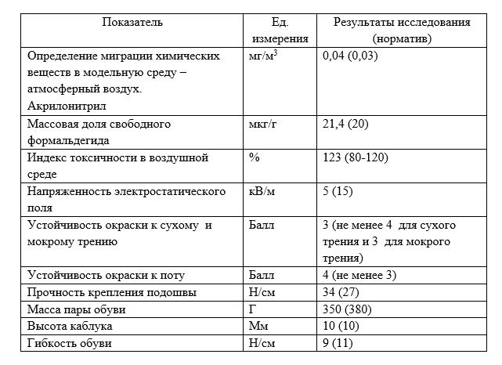

Выкопировка из технического регламента Таможенного союза «О безопасности продукции, предназначенной для детей и подростков»:

* обуви не допускается подкладка из следующих материалов: – из искусственных и (или) синтетических материалов в закрытой обуви всех половозрастных групп;

– из искусственных и (или) синтетических материалов в открытой обуви для детей ясельного возраста и малодетской обуви; (размеры от 145 до 165 мм);

– из текстильных материалов с вложением химических волокон более 20% для детей ясельного возраста и малодетской обуви;

– из искусственного меха и байки в зимней обуви для детей ясельного возраста.

* обуви не допускается вкладная стелька из следующих материалов:

– из искусственных и (или) синтетических материалов в обуви для детей ясельного возраста и малодетской обуви;

– из текстильных материалов с вложением химических волокон более 20% для детей ясельного возраста и малодетской обуви.

**Вопросы:**

1. Укажите законодательные, нормативные, методические и иные документы, необходимые для оценки безопасности детской одежды.
2. Укажите основные направления оценки безопасности детской обуви.
3. Перечислите основные формы оценки (подтверждения) соответствия продукции предназначенной для детей и подростков требованиям технического регламента.
4. Составьте экспертное заключение по исследованному образцу.
5. Перечислите санитарно-эпидемиологические требования к условиям реализации детской обуви на территории РФ.

**5-СИТУАЦИОННАЯ ЗАДАЧА 237 [K004110] Занятие 5**

**Инструкция: ОЗНАКОМЬТЕСЬ С СИТУАЦИЕЙ И ДАЙТЕ РАЗВЕРНУТЫЕ**

**ОТВЕТЫ НА ВОПРОСЫ**

**Основная часть**

* Испытательный лабораторный центр материалов, производств и товаров для детей при ФБУЗ «Центр гигиены и эпидемиологии» города М. направлены типовые образцы – изделий трикотажных бельевых для новорожденных из хлопчатобумажной ткани (ползунки) и нормативно-техническая документация на них. Производитель – ЗАО «Наша мама», Россия. Соединительные швы с обметыванием срезов в ползунках выполнены на изнаночную сторону. Протокол испытаний типового образца

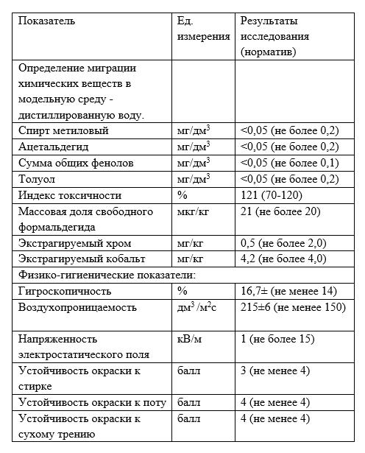

**Вопросы:**

1. Укажите законодательные, нормативные, методические и иные документы, необходимые для оценки безопасности детской одежды.
2. Укажите основные направления оценки безопасности детской одежды.
3. Оцените конструкцию изделия для новорождѐнного, дайте гигиеническое обоснование требования к конструкции.
4. Составьте экспертное заключение по исследованному образцу.
5. Перечислите санитарно-эпидемиологические требования к условиям реализации детской одежды на территории РФ.